BÀI HỌC TUẦN 3, NGỮ VĂN LỚP 6
VIẾT NGẮN
Viết một đoạn văn (khoảng 150 đến 200 chữ) có sử dụng thành ngữ thể hiện cảm nhận của em về lịch sử đất nước sau khi đọc các văn bản “Thánh Gióng”, “Sự tích Hồ Gươm”.
Một số tiêu chí đánh giá sản phẩm: Đoạn văn
Tiêu chí | Đạt/không đạt
Nội dung:
Cảm nhận về lịch sử đất nước (tự hào, thành kính…)
Hình thức:
- Đoạn văn từ 150-200 chữ.
- Sử dụng thành ngữ
Cảm xúc của người viết.
Lỗi chính tả, câu…
Đọc mở rộng: BÁNH CHƯNG, BÁNH GIẦY
I.Đọc
- Đọc văn bản
-Tìm hiểu các từ khó
II. Suy ngẫm và phản hồi
1.Đặc điểm cốt truyện
- Thường xoay quanh công trạng, kì tích của nhân vật mà cộng đồng truyền tụng, tôn thờ.
- Thường sử dụng yếu tố kì ảo nhằm thể hiện tài năng, sức mạnh khác thường của nhân vật.
* Cuối truyện thường gợi nhắc các dấu tích xưa còn lưu lại đến "ngày nay".
2.Đặc điểm nhân vật
- Thường có những đặc điểm khác lạ về tài năng, lai lịch, phẩm chất.
- Thường gắn với sự kiện lịch sử và có công lớn với cộng đồng.
- Được cộng đồng truyền tụng, tôn thờ

TÓM TẮT NỘI DUNG CHÍNH CỦA MỘT VĂN BẢN BẰNG SƠ ĐỒ
I. Cách tóm tắt nội dung chính của văn bản bằng sơ đồ.
1. Khái niệm:
Tóm tắt văn bản bằng sơ đồ là cách lược bỏ các ý phụ, thông tin chi tiết, chỉ giữ lại những ý chính, thông tin cốt lõi và thể hiện dưới dạng sơ đồ.
2. Yêu cầu đối với sơ đồ tóm tắt văn bản.
a. Yêu cầu về nội dung:
- Tóm lược đúng và đủ các sự việc, phần, đoạn, ý chính trong văn bản.
- Sử dụng các từ khóa, cụm từ.
- Thể hiện được quan hệ giữa các sự việc, phần, đoạn, ý chính trong văn bản.
- Thể hiện được nội dung bao quát của toàn văn bản.
b. Yêu cầu về hình thức.
- Kết hợp hài hòa, hợp lí giữa các từ khóa với hình vẽ, mũi tên, các kí hiệu…
- Sáng rõ, có tính thẩm mĩ, giúp nắm bắt nội dung chính của văn bản một cách thuận lợi, dễ dàng.
3. Phân tích kiểu văn bản.
- Sơ đồ tóm tắt phải đảm bảo các yêu cầu về nội dung và hình thức: (mục a,b phần 2)
*Tóm tắt văn bản Thánh Gióng bằng sơ đồ.
- Từ khoá, cụm từ chọn lọc: Thánh Gióng, đánh giặc Ân.
- Sự việc khởi đầu: Sự việc 1.
- Sự việc kết thúc: Sự việc 5.
- Sự việc 2,3,4: Phát triển câu chuyện.
- Không thể đảo trật tự giữa các sự việc.
Tóm tắt văn bản Thánh Gióng bằng sơ đồ
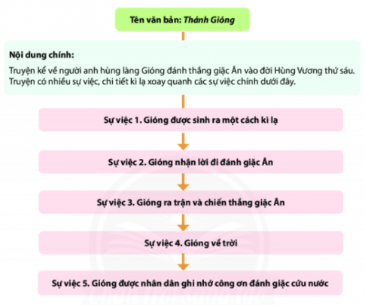
II. Thực hành, luyện tập.
Đề bài: Hãy tóm tắt bằng sơ đồ một văn bản mà em đã học hoặc đã đọc.
1/Quy trình viết (tóm tắt).
Đọc kĩ văn bản cần tóm tắt.
Tóm tắt văn bản bằng sơ đồ.
Kiểm tra sơ đồ đã thiết kế.
2/Tiến hành viết (tóm tắt).
3/Kiểm tra sơ đồ đã thiết kế theo bảng sau:
Yêu cầu tóm tắt | Đạt/  chưa đạt
Tương ứng về số phần, đoạn, ý chính giữa sơ đồ và văn bản cần tóm tắt.
Sử dụng từ khóa
Thể hiện mối quan hệ giữa các phần, đoạn, ý chính.
Bao quát nội dung chính của văn bản cần tóm tắt.
* Kiểm tra lần thứ 2 - điều chỉnh bài viết (sơ đồ)
* Trình bày sản phẩm và tham gia góp ý.
Bài 1: Tóm tắt văn bản“ Sự tích Hồ Gươm” bằng sơ đồ
Tóm tắt văn bản “Sự tích Hồ Gươm” bằng sơ đồ.
Nội dung chính: ……………………………………………………………………………………………………
Sự việc 1:……………………………………………………………………………………………………
Sự việc 2:……………………………………………………………………………………………………
Bài 2: Tóm tắt văn bản“ Bánh chưng, bánh giầy” bằng sơ đồ
Tóm tắt văn bản “Bánh chưng, bánh giầy” bằng sơ đồ.
Nội dung chính: ……………………………………………………………………………………………………
Sự việc 1:……………………………………………………………………………………………………
Sự việc 2:……………………………………………………………………………………………………
Dặn dò:
-Các em đọc kỹ hướng dẫn phân tích kiểu văn bản và hướng dẫn quy trình viết tóm tắt văn bản bằng sơ đồ/SGK trang 32 và 33.
- Tiếp tục làm hoàn chỉnh bài viết ngắn và tóm tắt bằng sơ đồ một văn bản mà em đã học hoặc đã đọc.

